[WEB申込はこちら]
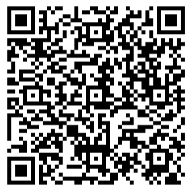
https://forms.cloud.microsoft/r/brZMqSSvaT

スマートフォンで読み取ると申込ページに移動します。
とちぎ農産物輸出促進ネットワーク申込書
区分 | □農業者、農業団体等  □輸出事業者等  □支援団体、行政  □その他（ ）
農場名
（法人、団体名）
氏名
住所（所在地）
栽培・取扱品目（品種）

電話
Email
海外展開の状況について | 輸出の実績がありますか。  □実績あり、または予定あり  （輸出先国・地域： ） | □実績なし
利用規約への同意 | □「とちぎ農産物輸出促進ネットワーク」利用規約に同意します。
自由意見

※本申込書の提出によるお申し込みも可能です。
問い合わせ・申込先
栃木県農政部経済流通課 農産物ブランド推進班 輸出促進チーム
TEL：０２８-６２３-２２９９ FAX：028-623-3001
Email：brand-yusyutu@pref.tochigi.lg.jp

